探讨思维导图在高校实验实训教学体系建设中的应用
袁雷敏

摘要：通过对思维导图概念的解释，结合高校实验实训室体系内容，从制定教学计划，规范实验实训教学管理，到保证高职院校人才培养的规格和质量方面着手研究。运用思维导图模式对实验实训室的实践教学设计、建设、管理三个方面进行梳理分析。
关键词：思维导图；实验实训室；建设；管理；
作者简介：袁雷敏（1985-），女，江苏常州人，常州工程职业技术学院，实验师。（江苏常州 213164）

引言
随着高职院校百万扩招政策的提出，社会对高职院校培养符合社会高技能人才的需求日益增长。国家新的发展形势，对高职院校的实验实训室管理体系提出了更高的要求。目前，高职院校的实验实训室管理体系还不够完善，比如实训室内大型仪器种类多，但使用不规范、利用率小的问题；实验实训制度不完善，导致教学制度不规范的问题；还有建设管理存在重复的问题等。面对这些高职院校实验实训室普遍存在的问题，我们要从体系建设抓起，建设前要设计好实践教学的任务及目的，建设中要考虑好实践内容的可行性和必要性以及资源共享问题，为师生提供可靠的实践教学场地；管理过程中要与实践技术相结合，管理员、教师、学生三者都要有明确的规章制度进行约束管理。在此，笔者运用思维导图工具结合以上问题对高职院校实验实训室体系进行研究和探讨，从而使得高校实验实训室体系的建设和管理趋于完善。
一、思维导图概念
思维导图运用文字、图像、符号、线条和颜色等，把人们模糊凌乱的思维变得清晰有序，把信息之间的关系变得易于理解和记忆，是一种促进人们的思维激发和思维整理，并将思维结果进行外部呈现的一种工具，不仅是对自身思维的激发和整理也是对他人思维的激发与整理。同时，它又能在思维激发与思维整理的相互促进中，促进人们思维的不断深入和思维加工水平的不断提高。可以灵活的运用在我们的工作、学习和生活中，例如：授课、学习、笔记、PPT制作、会议、管理等。
- 思维导图和实验实训体系建设融合的意义
思维导图与体系建设融合可以帮助我们构建实训体系的框架，设计完善的实验实训体系，为师生提供多样化能提高综合素质能力的实践条件。
1.确定在各环节中的适用性
在使用思维导图构建体系前，可以结合各专业实验实训建设内容进行分析，确定需要使用思维导图的节点内容及分支内容。思维导图帮助我们发散思维多方面考虑问题，同时又可帮助我们收敛思维将多方面问题集中至主题内容。思维导图用图式结构层次分明的将众多信息罗列在一起，内容丰富的同时又能保证构图清晰，比如实验实训体系的设计思路、建设、管理等。思维导图可在实验实训体系设计前对其进行设计诊断；可在实验实训室建设时组织建设内容，呈现建设必要性和相关内容，做建设准备；可在实验实训室管理过程中管理教师、学生和管理员三者的工作任务，引导教师如何指导学生实践，启发学生思考实践内容，帮助管理员规范合理的工作。
2.解决新知识与旧知识的结合
美国认知心理学家奥苏贝尔提出的有意义学习理论中提到，有意义学习指建立新知识与旧知识之间非人为的、实质性联系的过程，这表明有意义学习是一个过程而不是结果。思维导图正是这种有意义学习的一种工具，准确的运用它能帮助建设者和管理者对不同专业实训室的属性以及各实训室之间的关系进行可视化梳理和呈现，从而建立起有意义的实验实训体系，并帮助建设者、管理者与参与者建立新旧知识之间的联系与关系，比如实训室建设类型中的常规模式与特色模式结合；管理中的常见情况与特殊情况的处理。
3.提高建设与管理内容的延续性
澳大利亚认知心理学家约翰·斯威勒提出的认知负荷理论中提到长时记忆是学习的中心。知识以图式的形式存储于长时记忆中。图式根据信息元素的使用方式来组织信息，它提供知识组织和存储的机制，可以减少工作记忆负荷。从认知负荷理论看，利用思维导图可以对实验实训体系进行可视化呈现，而且通过对设计、建设、管理的细化与整理缩减了冗余信息，降低了建设者、管理者与参与者工作记忆的负荷。同时，思维导图将体系中零散的内容借助分支，组织成一个新的有意义的整体，形成完整的体系。体系构建后，经过大量的实践能进一步将其自动化，使得熟悉的工作可以准确流利地开展工作，不熟悉体系工作的教师也可以利用思维导图建立的实验实训体系高效率的开展建设或管理工作。
三、思维导图在实验实训体系建设方面的实践
1.思维导图应用于实践教学设计内容的梳理
高职院校想要培养适应新时代特色的技术人才，为高职院校百万扩招的实现提供良好的教学条件，需要通过完善实践教学体系设计内容，具体落实到人才培养方案、实训项目设置和实践教学内容上，在传统的实践教学内容设计基础上改革创新，从而建设更优质的实验实训基地。
如何建设好实训基地，保证好实践教学工作的顺利进行，实践教学设计需要考虑的因素很多，实际设计过程中往往会因为某些因素的遗漏使得实践教学的设计不够全面，实训基地的建设考虑有些欠缺，定位不够精准，甚至会造成资源的重复浪费等情况。在此，我们可以采用思维导图的方式来对实践教学设计内容进行相关的梳理。
用一张围绕“教学体系设计”为主题的思维导图构建实践教学设计内容。以“教学体系设计”作为思考中心，并由此中心向外发散出第二层设计时需要考虑的设计思路、可行性分析、设计内容以及预期成效，再由第二层发散出第三层关于具体内容的分支。根据不同内容的特点以及实际需要可以延伸出更多的层级结构，呈现出放射性立体结构，最终形成实践教学体系设计内容。如图1所示。
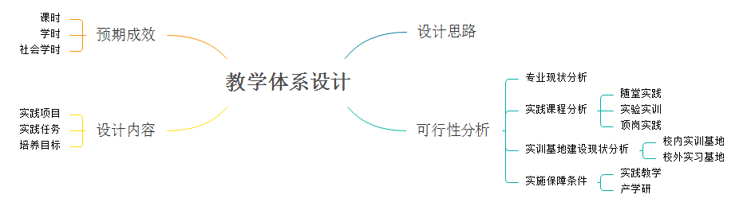
图1 教学体系设计

2.思维导图构建实训基地建设方案
高职院校根据各专业、各类课程的特色以及对学生实践能力的要求，建立了各种不同类别的实验实训基地，无论什么类型的实训基地，在建设前都需要了解在实践教学设计的基础下提出的实训基地建设方案的具体建设内容。下面我们就用一张围绕“实训基地建设”为主题的思维导图构建实践教学设计内容。如图2所示。考虑到各专业对实训室要求的不同，在建设参考的时候可以对各分支内容进行合理的增减，设计出符合各自专业实训室的建设内容。
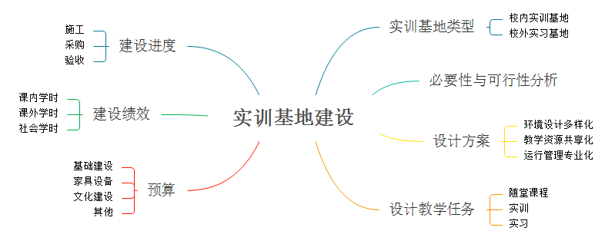
图2 实训基地建设
思维导图中的文字只是对关键词的提炼，每条分支处的关键词所涵盖的内容也是比较丰富的，概括了需要我们在学习和使用的过程中不断拓展分析的内容，比如由第二层“设计方案”发散出第三层关于“环境设计多样化”、“教学资源共享化”和“运行管理专业化”的分支，我们需要考虑到高职院校对实验室建设的重视，基于学科、专业自身发展的需要，实验实训室设计根据实验实训室的类型要考虑的环境因素也不一样。例如，一个只满足于存放仪器设备的空间，设计时需要根据不同仪器设备类型考虑整体布置整齐美观以及安全因素。而教学型实验实训室就要更多地体现出对学生实验环境品质的重视和实验室多元化的要求，在实验室室内空间的尺度、墙面及桌椅的色彩运用、光景的营建等方面开始呈现出多种个性化的要求，包括人性化、人性化、灵活化和整体化。
3.思维导图清晰展示实验实训室管理内容
随着我国教育事业的不断发展，高职院校的实验实训室的建设力度也逐步加大，为了提高人才培养的质量，实验实训室的管理工作也必须紧密跟进。通过对高职院校的实验实训室管理工作的研究，管理工作内容我们可以用一张围绕“实验实训室管理”为主题的思维导图构建实训基地的管理内容。如图3所示。思维导图可以帮助学院管理部门对实训基地的管理内容进行明确的分类管理，更加了解各专业实训室所涉及到的不同管理内容的具体管理标准。
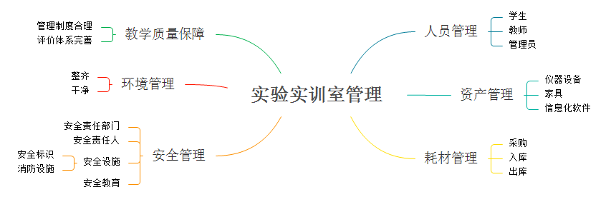
图3 实验实训室管理
各类实验实训室的针对性管理对实验室管理人员保障实验室的安全高效运行提出了更高的要求，需要通过分析各实训室工作的内容合理配置管理人员。思维导图可以帮助管理者了解实训室管理的欠缺并加以改进，当我们列出的分支里没有相应的标准或管理方式时，可以判定这部分管理工作是缺失的并需要加以改进。
四、结论
综上所述，思维导图作为一种革命性的思维工具，能够有效激发思维，创新思路。在实验实训体系建设管理的过程中，只有理性、合理的使用思维导图的形式来构建高职院校实验实训体系的相关内容，才能真正有效发挥其作用为教师及管理人员提供一定的参考依据，帮助各专业各学科建立更完善更科学的实践教学体系，为培养高技能人才提供更优越的实践环境。

参考文献：
[1]黄海燕.浅谈认知负荷理论在中职计算机教学中的应用[J].科教文汇(中旬刊),2013(07):130-132.
[2]金伟林,冯雨.高校经管类实验室建设的现状与发展趋势[J].知识经济,2018(04):158-159+161.
[3]李中国,惠连晓.思维导图与课堂教学融合的问题、原则及策略[J].教育与教学研究,2019,33(06):25-34.
[4]董刚,周建松,陈秋明,任君庆,刘兰明.对高职院校百万扩招的思考(笔谈)[J].中国高教研究,2019(04):1-5+73.
[5]马耀锋.高校实验实训基地建设的现状与发展对策研究[J].科技资讯,2018,16(14):115+117.
[6]曲春梅,杨月华.思维导图在课程资源库建设中的应用[J].无线互联科技,2019,16(10):90-93.

